“612基金”乃黄色经济圈最佳个案

陈志豪 [有理儿有面](javascript:void(0);)

**有理儿有面**

微信号 youli-youmian

功能介绍 你说是不是

2021-01-06[原文](https://mp.weixin.qq.com/s?__biz=Mzg3MjEyMTYyNg==&mid=2247521092&idx=2&sn=e599b36936e4af0dabbec87ef72b9b19&chksm=cef6c731f9814e27fd193809373ddf43fb406ac2dcc523175eba74a866af392711758c40dbde&scene=27#wechat_redirect&cpage=50) 发表于

收录于合集





**全文共795字，图片1张，预计阅读时间为4分钟**



▼

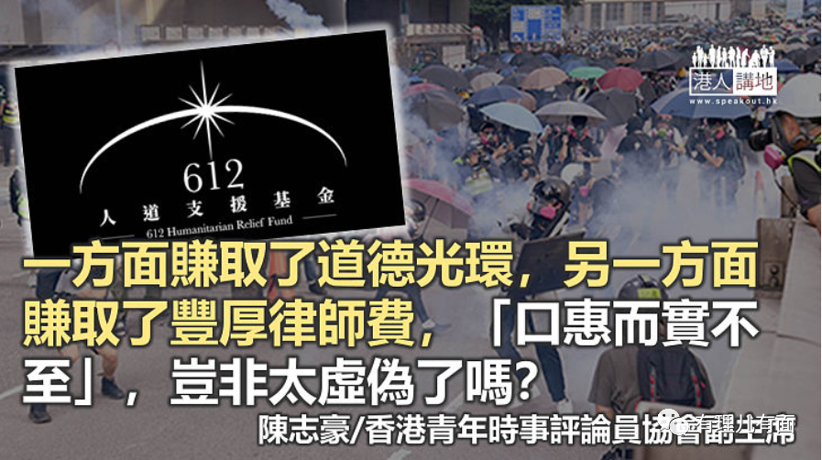

本文作者：香港青年时事评论员协会副主席 陈志豪

自去年6月成立至今，共收到近2亿元总捐款的“612基金”，在去年12 月初公开表示基金尚余1,700万元左右，但法律开支不断上升，所以需要“告急”， 需要市民更多捐款。参考“612基金”的最新财务简报，“法律费用资助”是基金开支最大的项目，费用接近6,600万元，占基金总支出超过4成。

无庸讳言，在持续多时的修例风波中，经济上获益最大的，便是“律师/大律师群组”。而“612 基金”，亦可谓是“黄色经济圈”的最佳个案。

笔者注意到，“612 基金”的网站也提及求助者所得到的法律支援，划一以法援处所订的律师收费作为支援基准，同时，网站亦提及“若被捕人数有所增加，而被捕者属意聘用收费较高的资深律师，其差额需由被捕者支付”。笔者想说的是，即使是以法援处所订的标准，时薪亦数以千元为单位，倘若是较资深的律师，所收取的费用便更高了。笔者还是那一句，既然是支援“手足”，为何不能提供“极接近义务”的法律收费？一方面赚取了道德光环，另一方面赚取了丰厚律师费，“口惠而实不至”，岂非太虚伪了吗？勿要忘记，“口惠而实不至”的下半句是“怨灾及其身”。

事实上，对香港法律行业稍有了解的朋友也知道，“大律师”的工作和收入是不太稳定的，不少大律师甚至长期缺乏足够工作，最终需要转行或转职为事务律师。然而，反对派去年策动黑暴，引致多名市民被捕及被控告，衍生了大量法律案件，“612 基金”在短时间内筹到1 亿多元，名义上是支援被捕人士，实际上多数捐款最终是落在与其有关联的法律界人士口袋里，部分人甚至在得到“612 基金”的支援后，仍需要自行支付巨额律师费。据传媒报道，吴霭仪早前更赤裸裸表示拨1,500 万元推出“第二位大律师”资助计划，协助年轻律师累积经验。这种近乎“一条龙”的操作手段，最终害了社会，害了市民，“肥”了亲反对派律师群组，岂非“黄色经济圈”的最佳个案？

本文转自：港人讲地

原文转自：《文汇报》

原图：612基金Facebook、中通社





**关注公众号：**

**有理儿有面**

**理   性｜   揭   秘｜   探   讨**







### 精选留言

用户设置不下载评论